**ЛАБОРАТОРНАЯ РАБОТА № 10**

**Тема:** Трехфазная цепь при соединении потребителей по схеме: «звезда»

**Цель работы:**

1. Установить соотношение между линейными и разными токами и напряжениямипри различной нагрузке фаз.
2. Выявить роль нейтрального провода, построить векторные диаграммы.

**Студент должен:**

*знать:*

- основные соотношения для трехфазных цепей при соединении потребителей «звездой»,

роль нулевого провода в четырехпроводной цепи, какие цепи являются симметричными;

*уметь*:

- рассчитывать параметры трехфазных цепей, применять векторные диаграммы к определению линейных токов, рассчитывать мощность трехфазной цепи при симметричной и несимметричной нагрузках.

**Теоретическое обоснование**

При включении приемников электрической энергии, соединенных по схеме «звезда», в

трехфазную цепь переменного тока, соотношение между линейными и фазными токами и

напряжениями при равномерной нагрузке фаз определяется выражениями:

При неравномерной нагрузке фаз (без нулевого провода) фазные напряжения в большой степени зависят от распределения нагрузки между фазами: напряжение на фазах с большей нагрузкой (меньшим сопротивлением) понижается, а на фазах с меньшей нагрузкой (большим сопротивлением) возрастает. Междунейтралью генератора и нейтралью потребителя появляется разность потенциалов U» — смещение нейтрали.

Наличие нулевого провода при неравномерной нагрузке фаз обеспечивает независимость, режима работы одной фазы потребителей от другой фазы, так как с нулевым проводом обеспечивается симметричность системы при любых нагрузках фаз. Поэтому там, где нагрузка фаз неравномерна (освещение, нагревательные приборы и т.п.), применяется соединение потребителей энергии «звездой» с нулевым проводом.

Линейные же напряжения при любом распределении нагрузок между фазами сохраняют симметричный характер и остаются постоянными, так как мощность генератора значительно больше мощности, потребляемой приемниками электроэнергии.

Активная мощность трехфазной цепи определяется: при неравномерной нагрузке фаз следующим образом:

при равномерной нагрузке фаз:

Где и — соответственно фазное напряжение и ток;

и — соответственно линейное напряжение и ток;

— коэффициент мощности одной фазы.

**Ход работы**

1. Собрать схему в программе EveryCircuit.

**Оборудование:** 3 источника переменного напряжения по 220 В, резистор на 1 Ом, 3 лампы, 4 амперметра, 6 вольтметров, выключатель

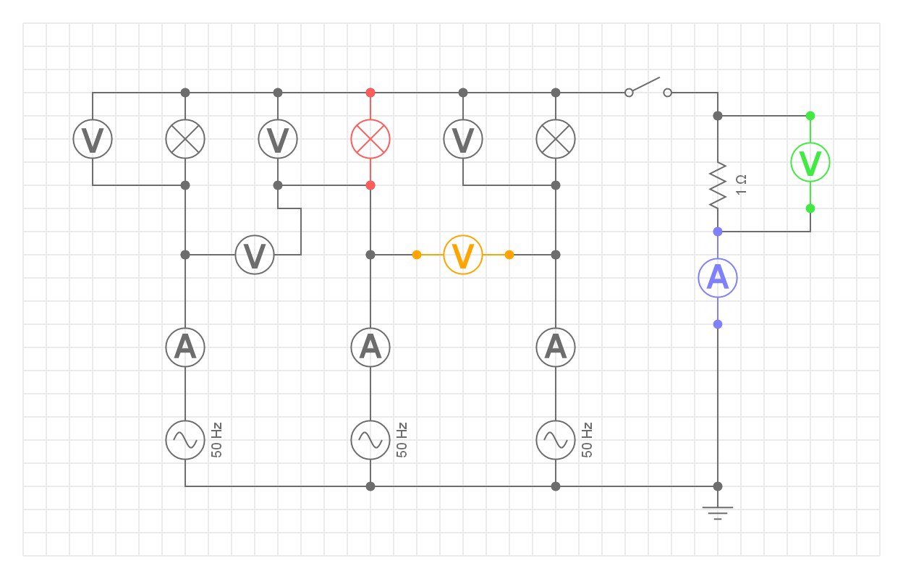

Рисунок 10.1 – Схема трехфазной цепи при соединении по схеме «звезда»

1. Установить симметричную нагрузку (каждая лампа по 200Вт). Произвести замеры тока и напряжения в цепи (в фазах, в линии, в нейтральном проводе). Результаты занести в таблицу
2. Установить несимметричную нагрузку (200Вт, 80 Вт, 10 Вт). Произвести замеры тока и напряжения в цепи. Результаты занести в таблицу

Таблица 10.1 – Измеренные данные

|  |  |  |  |  |  |  |  |  |  |  |  |
| --- | --- | --- | --- | --- | --- | --- | --- | --- | --- | --- | --- |
| Нагрузка | N | UA | UB | UC | UAB | UBC | UN | IA | IB | IC | IN |
| симметричная | вкл |  |  |  |  |  |  |  |  |  |  |
| раз |  |  |  |  |  |  |  |  |  |  |
| несимметричная | вкл |  |  |  |  |  |  |  |  |  |  |
| раз |  |  |  |  |  |  |  |  |  |  |

1. Убедится, что при соединении «звездой» справедливо равенство . Расчитать из опытных данных.
2. В одну из фаз поставить выключатель. Разомкнуть выключатель и провести опыт на обрыв одной из фаз. Зафиксировать Uф и Uл. Сделать вывод по данному опыту.
3. Сделать выводы из проделанной работы.
4. Оформить отчет

**Содержание отчета**

1. Номер, тема, цель работы

2. Основные теоретические положения

3. Схема для опытного исследования 3-х фазной цепи)

4. Оборудование, используемое в схеме

5. Ход работы (описание опыта)

6. Таблица, расчеты

7. Вывод о проделанной работе

**Контрольные вопросы**

1. Что такое соединение трехфазной цепи по схеме «звезда».
2. Объяснить понятие симметричная и несимметричная нагрузка.
3. Объяснить значение нулевого провода при неравномерной нагрузке.
4. Чему равен ток в нулевом проводе при симметричной нагрузке?
5. Объяснить, как будет работать трехфазная цепь с одинаковой нагрузкой, если

фаза будет накоротко замкнута, а нулевой провод разомкнут.

1. Объяснить, как будет работать схема (рисунок 10.1) при равномерной нагрузке, если

линейный провод от фазы оборвется, а нулевой провод будет замкнут.